Lección 4: Dibujemos figuras planas
- Describamos y dibujemos figuras.

Calentamiento: Observa y pregúntate: Papel de puntos
¿Qué observas?
¿Qué te preguntas?
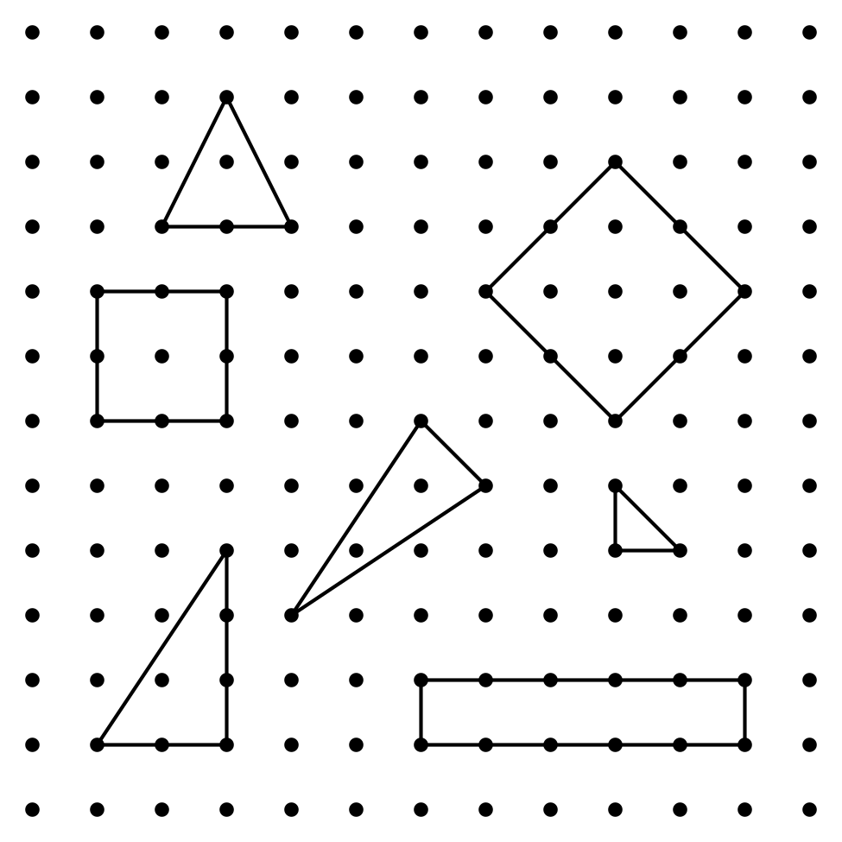

4.1: Dibujemos figuras en papel de puntos
- Toma una tarjeta de figura.
- Cada compañero dibuja la figura en el papel de puntos.
- Por turnos, describan la figura que dibujaron.

4.3: Centros: Momento de escoger
Escoge un centro.
Captura cuadrados
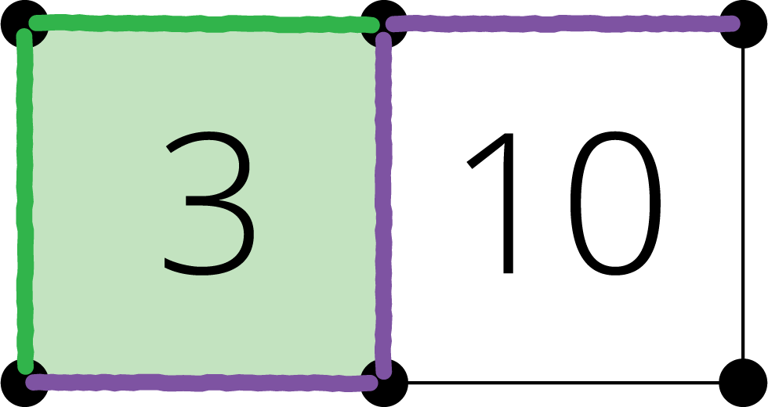
Compara
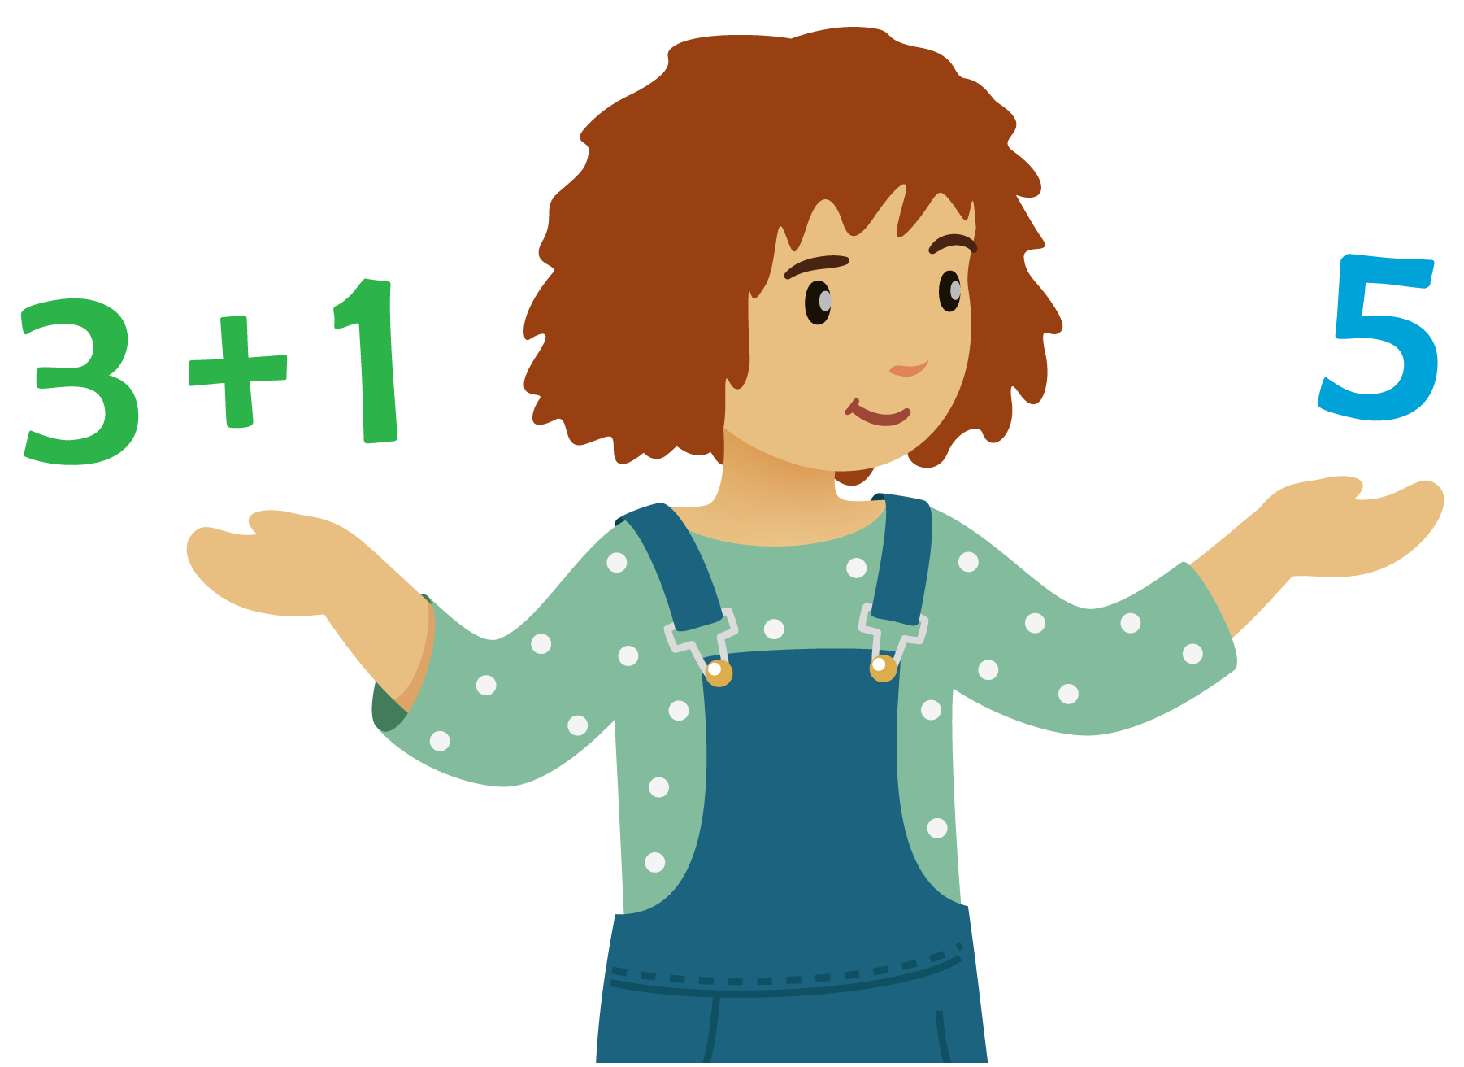
¿Qué tan cerca?
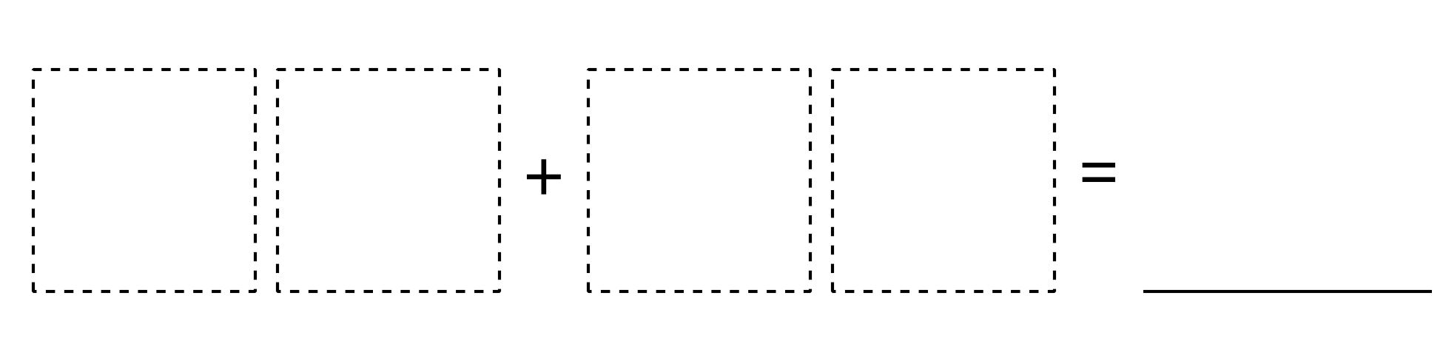
© CC BY 2021 Illustrative Mathematics®

